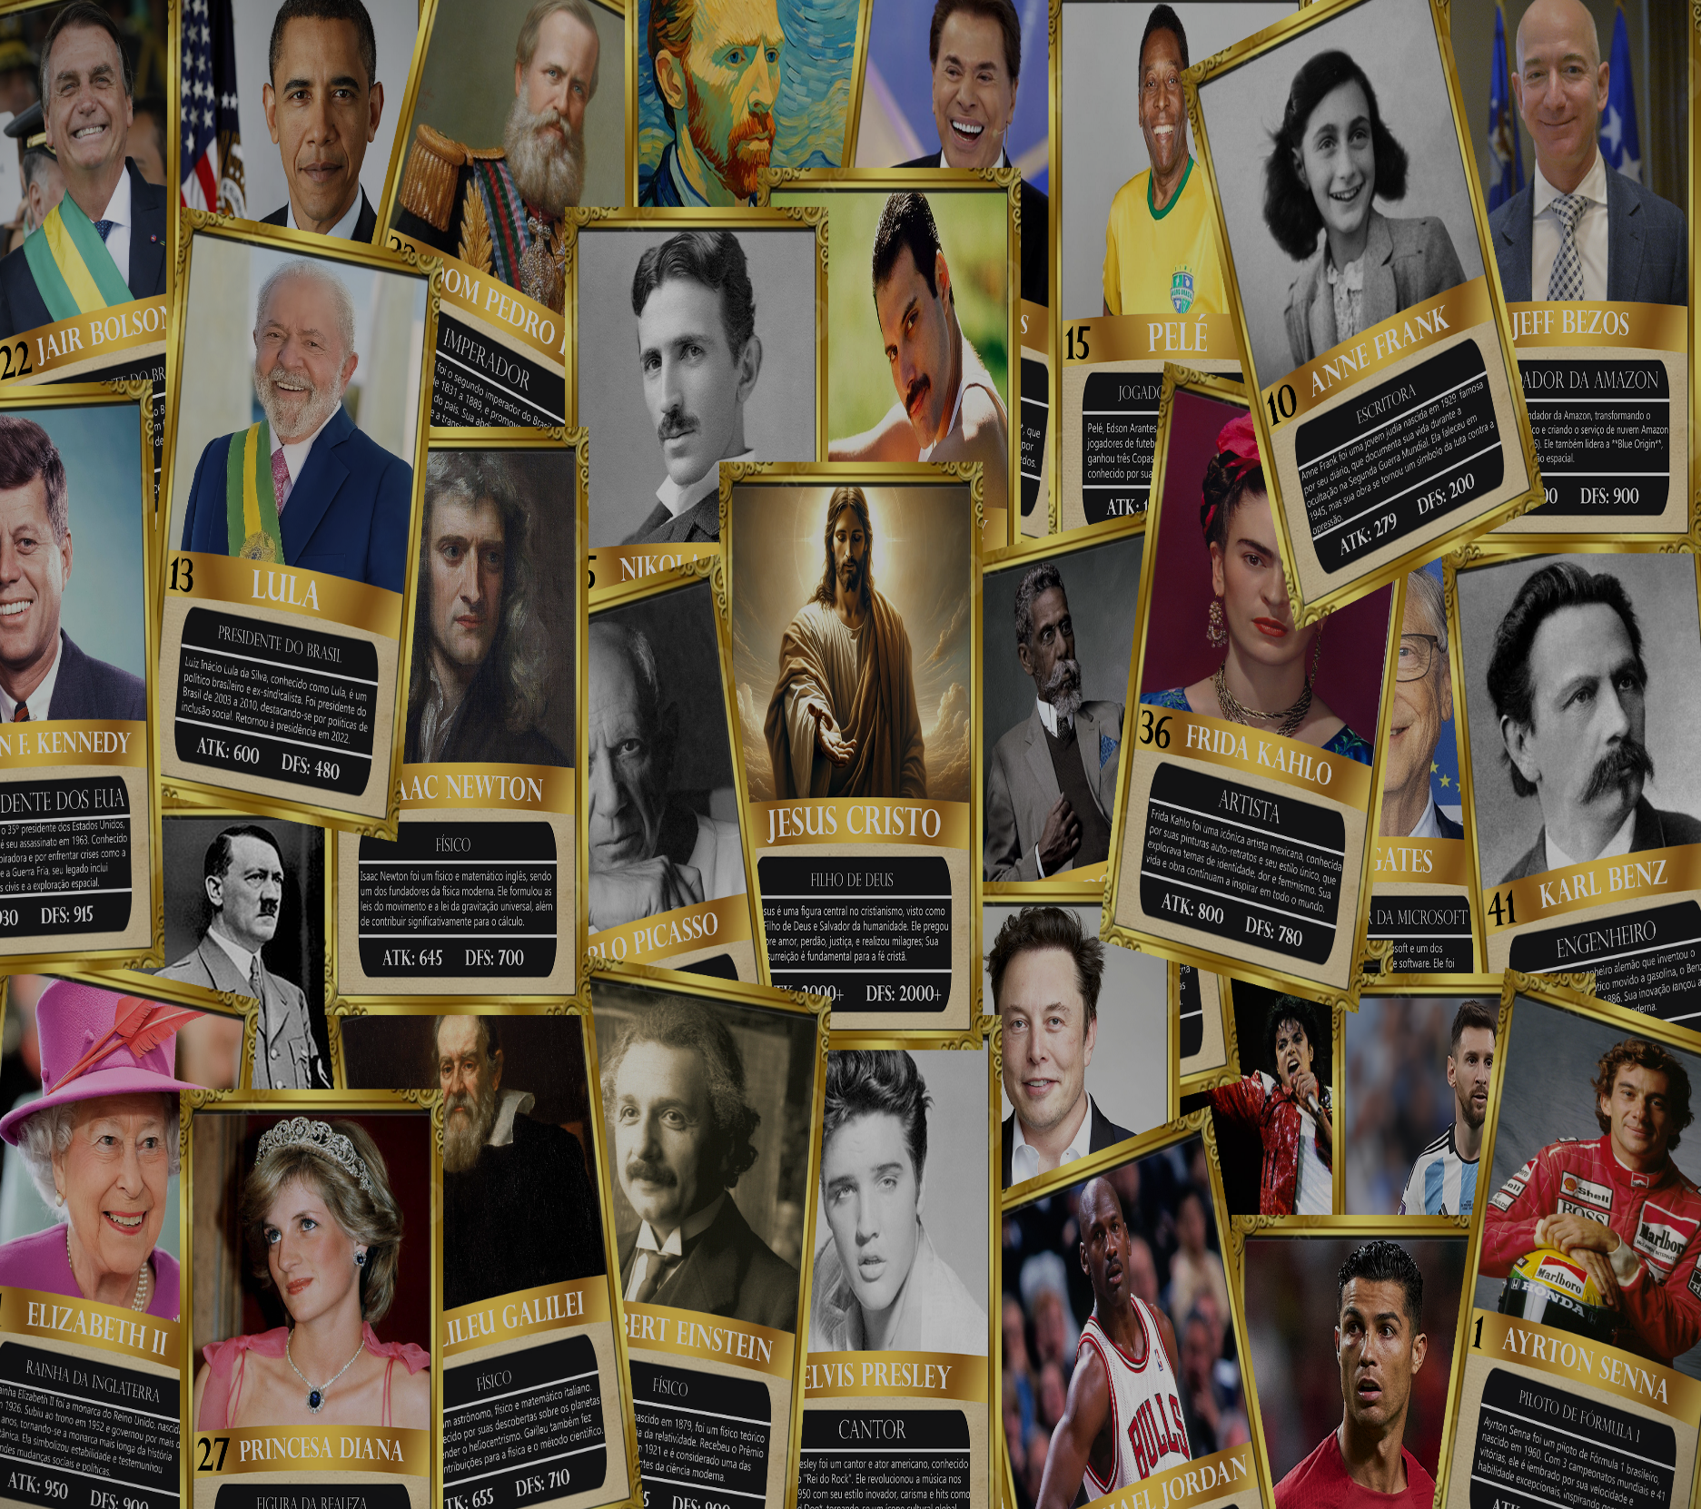

|  |
| --- |
| Documentação dos Cards |
| Legend  Cards |
| Leticia Rodrigues Cardoso |

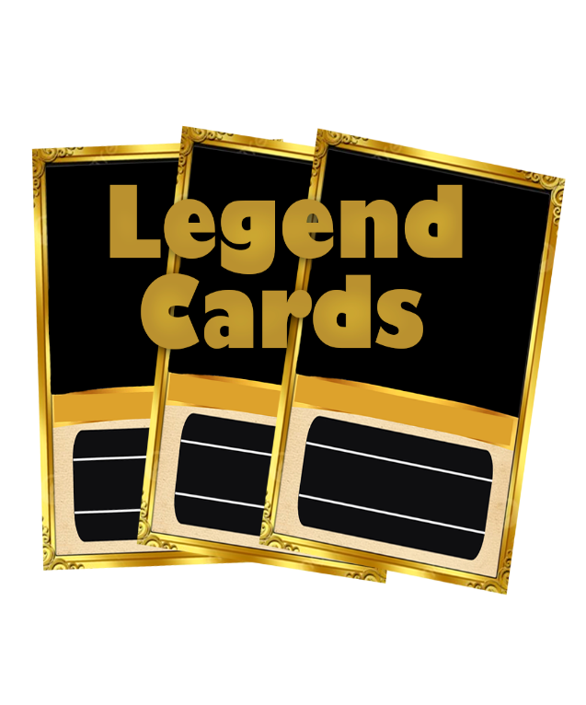

1. Ayrton Senna
2. Michael Schumacher
3. Jesus Cristo
4. Albert Einstein
5. Nicola Tesla
6. Bruce Mclaren
7. Juan M. Fangio
8. Isaac Newton
9. Galileu Galilei
10. Anne Frank
11. Elizabeth II
12. Lionel Messi
13. Cristiano Ronaldo
14. Lula
15. Pelé
16. Maradona
17. Ronaldinho Gaúcho
18. Martin Luther King
19. Michael Jackson
20. Elvis Presley
21. Santos Dumont
22. Jair Bolsonaro
23. Leonardo Da Vinci
24. Silvio Santos
25. Marie Curie
26. Chester Bennington
27. Princesa Diana
28. Shakira
29. Charles Darwin
30. Stephen Hawking
31. Madre Teresa
32. Barack Obama
33. Dom Pedro II
34. Michael Jordan
35. Lebron James
36. Frida Kahlo
37. Pablo Picasso
38. Neil Armstrong
39. Margaret Thatcher
40. John F. Kennedy
41. Karl Benz
42. Henry Ford
43. Emerson Fittipaldi
44. Lewis Hamilton
45. Enzo Ferrari
46. Valentino Rossi
47. Adolf Hitler
48. Robert Oppenheimer
49. René Descartes
50. Freddie Mercury
51. Vicent Van Gogh
52. Hebe Camargo
53. Tom Jobim
54. Roberto Carlos
55. Chico Buarque
56. Machado de Assis
57. Karl Marx
58. Friedrich Nietzsche
59. Cristovão Colombo
60. Arthur Schopenhauer

Importantes para a Tecnologia:

1. Elon Musk
2. Alan Turing
3. Ada Lovelace
4. Bill Gates
5. Steve Jobs
6. Tim Berners-Lee
7. Mark Zuckerberg
8. Sundar Pichai
9. Jeff Bezos
10. Charles Babbage
11. Vint Cerf
12. Lee Kun-Hee
13. Tim Cook
14. John Von Neumann
15. Linus Torvalds
16. Larry Page
17. Paul Allen
18. Jack Kilby
19. Robert Noyce
20. Brian Kernighan
21. Guido Van Rossum
22. James Gosling
23. Hakon Lie
24. Brendan Eich
25. Hedy Lamarr

Acessórios:

1. Poção de Vitalidade
2. Escudo de Proteção
3. Carro de Fórmula 1
4. Bola de Futebol
5. Bola de Basquete
6. Microfone
7. Computador
8. Biblia
9. Lupa Científica
10. Livro de Filosofia
11. Mapa Antigo
12. Pincel
13. Coroa Real
14. Grana Infinita
15. Moto GP

Regras do Jogo:

O jogo é simples e se baseia em batalhas entre personagens, onde cada um possui atributos de ataque e defesa. A ideia é escolher 3 cartas de personagens e 1 de acessório. O oponente também escolhe a mesma quantidade de cartas, e na primeira rodada, cada jogador seleciona 1 carta de personagem para batalhar. A carta de acessório pode ser usada a qualquer momento, mas só uma vez durante o jogo.

Na batalha, os personagens com maior ataque têm mais poder ofensivo, enquanto os com maior defesa resistem melhor aos ataques. Quando um jogador escolhe um personagem para a rodada, o valor de ataque do personagem é comparado com a defesa do oponente. Se o ataque for maior que a defesa, o atacante vence a rodada; se não, o defensor vence. O acessório pode ser utilizado para dar uma vantagem extra, como aumentar o ataque ou a defesa, ou até curar um personagem, mas deve ser usado com sabedoria, pois ele é descartado após ser utilizado.

O objetivo do jogo é vencer 2 rodadas. O jogador que vencer 2 rodadas consecutivas ou o número de rodadas estipulado (como 3 vitórias) é declarado o vencedor da partida. Caso ambos os jogadores ganhem 1 rodada, a terceira rodada será decisiva para determinar o vencedor.

O jogo pode terminar quando um jogador atingir o número de vitórias estabelecido ou quando todas as rodadas forem jogadas, dependendo das regras escolhidas. Ao final, o vencedor é aquele que mais derrotou o adversário, e o jogo oferece várias possibilidades de estratégia, já que a escolha do personagem e o uso do acessório influenciam diretamente o resultado das batalhas.

Como escolhi os personagens e atributos:

Primeiramente, para a escolha dos personagens, eu pesquisei no google “Pessoas importantes para a história” e também coloquei algumas pessoas que eu considero importantes.

Para a escolha dos cards de acessório, eu adicionei coisas que tinham haver com os personagens, e também alguns de defesa.

Por último, escolhi os atributos (Ataque e Defesa) de acordo com a minha opinião, usando a importância da pessoa, capacidade física e também a época que a pessoa vivia.